環境基準値一覧（関係分）
生活環境の保全に関する  項目（全窒素、全燐以外）に係る環境基準における  水域類型指定 |  |  | 全窒素、全燐に係る環境基準における  水域類型指定
水 域 | 該当類型 |  | 水 域 | 該当類型
大阪湾 (1)  大阪湾 (2)  大阪湾 (3)  大阪湾 (4)  大阪湾 (5) | Ｃ  Ｂ  Ａ  Ａ  Ａ  Ｃ  Ｃ  Ｃ |  | 大阪湾（ｲ)  大阪湾（ﾛ)  大阪湾（ﾊ) | Ⅳ  Ⅲ  Ⅱ
大阪湾 (1)  大阪湾 (2)  大阪湾 (3)  大阪湾 (4)  大阪湾 (5) | Ｃ  Ｂ  Ａ  Ａ  Ａ  Ｃ  Ｃ  Ｃ |  | 水域類型指定日
大阪湾 (1)  大阪湾 (2)  大阪湾 (3)  大阪湾 (4)  大阪湾 (5) | Ｃ  Ｂ  Ａ  Ａ  Ａ  Ｃ  Ｃ  Ｃ |  | 平成７年２月28日
水域類型指定日
昭和46年12月28日
１ 水質（海域）

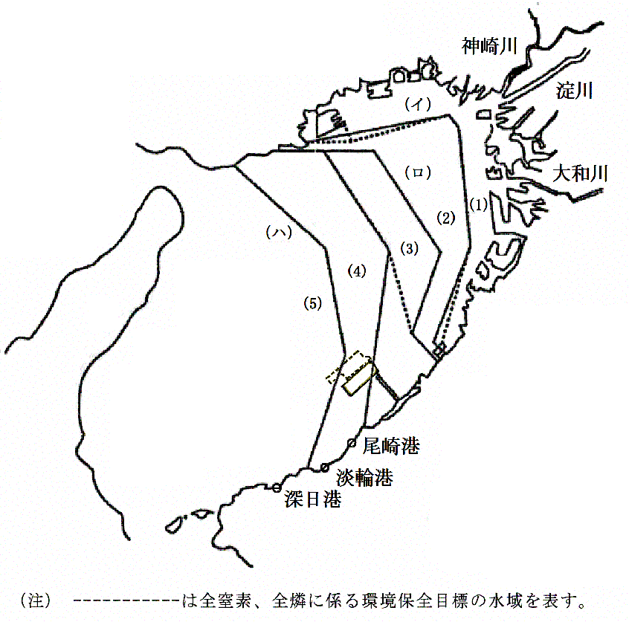

図1-1 大阪湾における水域類型

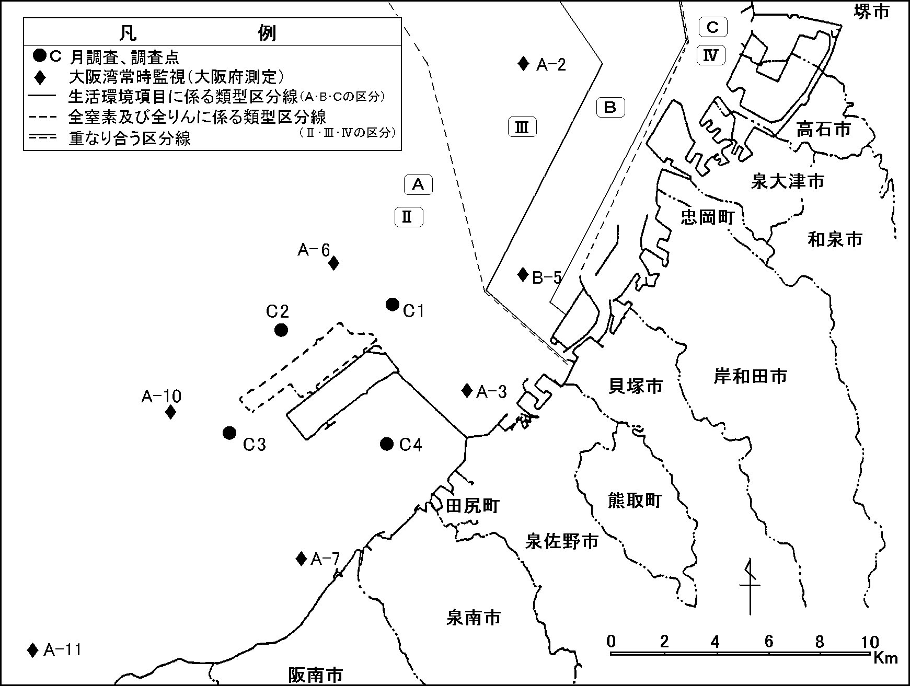

図1-2 事業地周辺海域における水域類型
表1-1 生活環境の保全に関する項目 (海域)

類 型 |  | Ａ | Ｂ |  |  | Ｃ
 |  | 水 浴  及びＢ以下の欄に  掲げるもの | Ｃの欄に掲げるも  の
利水目的の適応性
基  準  値 | （ｐＨ） | 7.8以上  8.3以下 | 7.8以上  8.3以下 |  |  | 7.0以上  8.3以下
基  準  値 | （ＣＯＤ） | 2mg/L以下 | 3mg/L以下 |  |  | 8mg/L以下
基  準  値 | （ＤＯ） | 7.5mg/L以上 | 5mg/L以上 |  |  | 2mg/L以上
基  準  値 |  | 1,000 MPN/100mL  以下
基  準  値 | 抽出物質（油分等） | 検出されないこと | 検出されないこと

注）１．水産１級のうち、生食用原料カキの養殖の利水点については、大腸菌群数
70 MPN/100mL以下とする。
２． 部分は、調査海域の該当する基準値を示す。

表1-2 全窒素、全燐に係る環境基準

項目
類型
Ⅰ | に掲げるもの  （水産２種及び３種を除く） | 0.2mg/L以下 | 0.02mg/L以下
Ⅱ | 水産１種  水浴及びⅢ以下の欄に掲げるもの  （水産２種及び３種を除く） | 0.3mg/L以下  (0.42mg/L以下^{注１})  (0.34mg/L以下^{注２}) | 0.03mg/L以下  (0.034mg/L以下^{注１})
Ⅲ | 水産２種及びⅣの欄に掲げるもの  （水産３種を除く） | 0.6mg/L以下  (0.68mg/L以下^{注１}) | 0.05mg/L以下
Ⅳ | 水産３種  工業用水  生物生息環境保全 | 1mg/L以下  (1.2mg/L以下^{注１}) | 0.09mg/L以下
備考：基準値は、年間平均値とする。

注）1.1999年度（平成11年度）まで適用されていた暫定目標値を示す。
2.2004年度（平成16年度）まで適用される暫定目標値を示す。
3. 部分は、調査海域の該当する基準値を示す。

２ 大気汚染

表2-1 大気汚染に係る環境基準
項 目 | 環 境 基 準
二酸化窒素 | １時間値の１日平均値が 0.04ppmから0.06ppmまでのゾーン内またはそれ以下であること。
光化学オキダント | 1時間値が0.06ppm以下であること。また、非メタン炭化水素濃度の午前６時から９時までの３時間平均値が0.20ppmCから0.31ppmCの範囲内又はそれ以下であること。
浮遊粒子状物質 | １時間値の1日平均値が0.10mg／ｍ^{３}以下であり、かつ、1時間値が0.20 mg／ｍ^{３}以下であること。
二酸化硫黄 | １時間値の1日平均値が0.04ppm以下であり、かつ、1時間値が0.1ppm以下であること。
一酸化炭素 | １時間値の1日平均値が10ppm以下であり、かつ、1時間値の8時間平均値が20ppm以下であること。
注）1.二酸化窒素は、年間における二酸化窒素の１日平均値のうち、低い方から98％に相当するもの
（１日平均値の年間98％値）で評価を行う。
2. 浮遊粒子状物質、二酸化硫黄、一酸化炭素に係る評価方法は以下の方法による。
・短期的評価は、連続して、又は随時に行った測定結果により、測定を行った日又は時間
にいて評価を行う。
・長期的評価は、年間における１日平均値のうち、高い方から２％の範囲内にあるものを
除外して評価を行う。
ただし、１日平均値について環境基準を超える日が２日以上連続した場合には、この
ような取り扱いはしない。
３ 航空機騒音

表3-1 航空機騒音に係る環境基準

地域の  類 型 | 基 準 値 | 対 象 地 域
Ⅰ | 70WECPNL以下 | 都市計画法(昭和43年法律第100号)第2章の規定により定められた第一種低層住居専用地域、第二種低層住居専用地域、第一種中高層住居専用地域、第二種中高層住居専用地域、第一種住居地域、第二種住居地域及び準住居地域並びに同法第8条第1項第1号に規定する用途地域の指定のない地域。ただし、次に掲げる地域を除く。  (1) 関西国際空港及び八尾空港の敷地  (2) 国土利用計画法(昭和49年法律第92号)第9条の規定により定められた森林地域であって、かつ、都市計画法第7条第1項の規定による市街化区域以外の地域である地域
Ⅱ | 75WECPNL以下 | 都市計画法第2章の規定により定められた近隣商業地域、商業地域、準工業地域及び工業地域。ただし、関西国際空港、大阪国際空港及び八尾空港の敷地を除く。
注 1.測定は、原則として連続７日間行い、暗騒音より10デシベル以上大きい航空機騒音のピークレベル（計量単位 デシベル）及び航空機の機数を記録するものとする。
2.測定は、屋外で行うものとし、その測定点としては、当該地域の航空機騒音を代表すると認められる地点を選定するものとする。
3.測定時期としては、航空機の飛行状況及び風向等の気象条件を考慮して、測定点における航空機騒音を代表すると認められる時期を選定するものとする。
4.評価は(1)のピークレベル及び機数から次の計算式により１日ごとの値（単位 ＷＥＣＰＮＬ）を算出し、そのすべての値をパワー平均して行うものとする。
計算式 ｄＢ（Ａ）＋10×ｌｏｇ_{１０}Ｎ－２７
ｄＢ（Ａ）とは、１日のすべてのピークレベルをパワー平均したものをいい、Ｎとは、午前０時から午前７時までの間の航空機の機数をＮ_{１}、午前７時から午後７時までの間の航空機の機数をＮ_{２}、午後７時から午後10時までの航空機の機数をＮ_{３}、午後10時から午後12時までの間の航空機の機数をＮ_{４}とした場合における次により算出した値をいう。
Ｎ＝Ｎ_{２}＋３×Ｎ_{３}＋10×（Ｎ_{１}＋Ｎ_{４}）
5.測定は、計量法（平成４年法律第51号）第71条の条件に合格した騒音計を用いて行うものとする。この場合において、周波数補正回路はＡ特性を、動特性は遅い動特性（ＳＬＯＷ）を用いることとする。
４ 環境騒音

表4-1 騒音に係る環境基準
(1) 一般地域
地域の類 型 | 基 準 値 |  | 該 当 地 域
地域の類 型 | 昼間 | 夜間 | 該 当 地 域
ＡＡ | 50デシベル以下 | 40デシベル以下 | 貝塚市名越  国立療養所貝塚千石荘病院の敷地  貝塚市橋本  大阪市立貝塚養護学校の敷地  富田林市大字甘南備  大阪府立金剛コロニーの敷地
Ａ | 55デシベル以下 | 45デシベル以下 | 都市計画法（昭和43年法律第100号）第２章の規定により定められた第一種低層住居専用地域、第二種低層住居専用地域、第一種中高層住居専用地域及び第二種中高層住居専用地域
Ｂ | 55デシベル以下 | 45デシベル以下 | 都市計画法第２章の規定により定められた第一種住居地域、第二種住居地域及び準住居地域並びに同法第８条第１項第１号に規定する用途地域の指定のない地域(ＡＡに該当する地域、関西国際空港及び八尾空港の敷地並びに工業用の埋立地を除く。）
Ｃ | 60デシベル以下 | 50デシベル以下 | 都市計画法第２章の規定により定められた近隣商業地域、商業地域、準工業地域（関西国際空港及び大阪国際空港の敷地を除く）及び工業地域（関西国際空港の敷地を除く。）

(2) 道路に面する地域
地 域 の 区 分 | 基 準 値
地 域 の 区 分 | 昼間 | 夜間
Ａ地域のうち２車線以上の車線を有する道路に面する地域 | 60ﾃﾞｼﾍﾞﾙ以下 | 55ﾃﾞｼﾍﾞﾙ以下
Ｂ地域のうち２車線以上の車線を有する道路に面する地域及びＣ地域のうち車線を有する道路に面する地域 | 65ﾃﾞｼﾍﾞﾙ以下 | 60ﾃﾞｼﾍﾞﾙ以下

(3) 幹線交通を担う道路に近接する空間
基 準 値
昼間 | 夜間
70ﾃﾞｼﾍﾞﾙ以下 | 65ﾃﾞｼﾍﾞﾙ以下
備考 個別の住居等において騒音の影響を受けやすい面の窓を主として閉めた生活が営まれていると認められるときは、屋内へ透過する騒音に係る基準（昼間にあっては４５ﾃﾞｼﾍﾞﾙ以下、夜間にあっては４０ﾃﾞｼﾍﾞﾙ以下）によることができる。
注) 1.基準値は全て等価騒音レベルＬ_{Ａｅｑ}
2.時間の区分は以下の通り。
昼間･･･午前６時から午後10時まで。
夜間･･･午後10時から翌朝の午前６時まで。
3.「幹線交通を担う道路」とは、次に掲げる道路をいうものとする。
①道路法（昭和27年法律第180号）第３条に規定する高速自動車国道、一般国道、府道及び市町村道（市町村道にあっては、４車線以上の区間に限る。）
②①に掲げる道路を除くほか、道路運送法（昭和26年法律第183号）第２条第９項に規定する一般自動車道であって都市計画法施行規則（昭和44年建設省令第49号）第７条第１号に掲げる自動車専用道路
4.「幹線交通を担う道路に近接する空間」とは、次の車線数の区分に応じ道路端からの距離によりその範囲を特定するものとする。
①２車線以下の車線を有する幹線交通を担う道路 15メートル
②２車線を超える車線を有する幹線交通を担う道路 20メートル
5. 部分は、調査地域の該当する基準値を示す。

